أهداء خاااص لطفشانين فرفشوووو
فرررررررررررررررفشووو
هذا كله عشان تضحك وترتاح ياللي طفشان
ببساطه مطلوب ناس ينامون .. ويشخرون .. ويحلمون .. وكل شي خاص بالنوم
اقل شي الواحد يناام له اسبوع بكامله ويالله يكفي
مجانا .. وكميه محدوده . لايفوتكم الحقووو
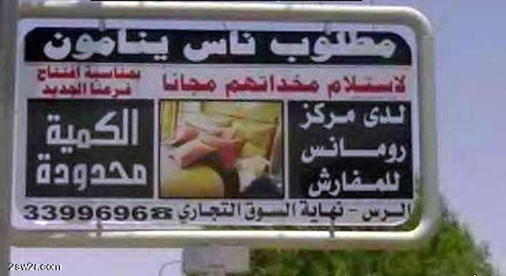
مجانا .. وكميه محدوده . لايفوتكم الحقووو
بس لو جينا للحق صراحه تعب الشخص اللي صمم وفكر وعبر..نزل كل طاقته فيها
زي اخونا اللي تحت شوفو وش كاتب اسم للمحل ..
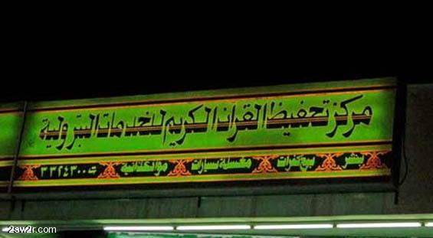
لاتعليق
من جد بعض الناس ساقطه بالتعبير
مثل كاتب هالمقال (فيس فاطس ضحك )
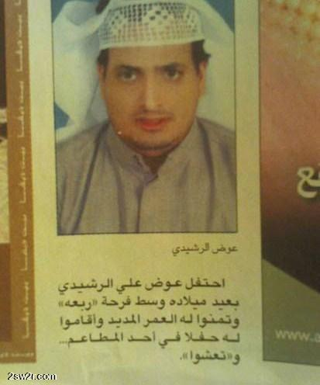
اهم شي تعشوو الربع خخخخخ
نرجع من جديد لموضوع الدراسه
زي ماتعرفون الاختبار والغش وجهان لعملة واحدة
بس شوفو في اليابان وش مسوين عشان يقضون على هالظاهره
من كثر الأفكار اللي تطلع من الغشاشين قالوا احسن حل نمصلخهم
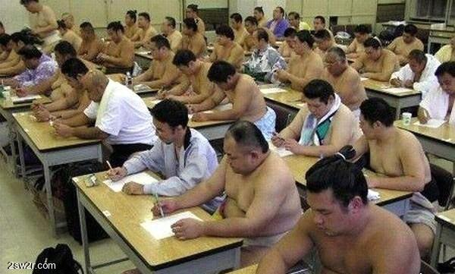
ترى اللي لابسين هذولي ماعندهم واسطات زينا ولا يعرفون شي اسمه واسطه
استمرارا لموضوع الدراسه <-- وبعدين
بعد مايخلص الاختبار دايما مايحلى التفحيط .. وكان الواحد فرحان انه حل ومن الفرحه فحط
يعني هذا يقاله تعبير عن الفرحه المفروض يعطونهم جوهم <- مو
قايلكم مشروع خراب ماصدقتو
وبعضهم يتفنن مش لازم تفحيط
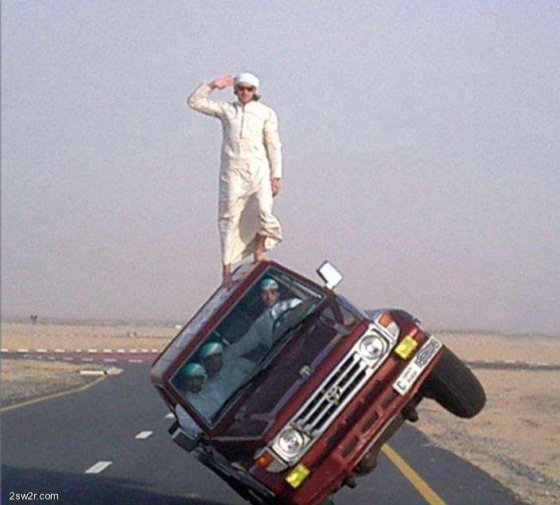
والله يا ان قلوبهم ميته.. اما اللي فوق هذا مافيه قلب ابددددد
يوم تحس انك فرحان وودك تناقز من الفرحه لو فيك خير نطنط هنا
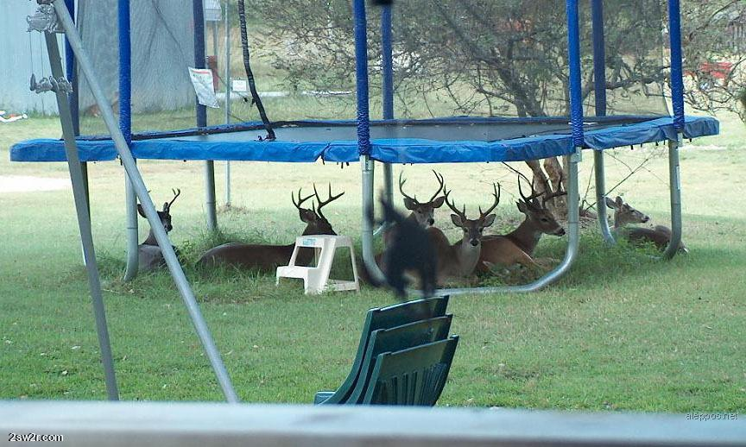
ولا تفكر حتى مجرد تفكير خخخخخخخخخخ
كل شخص وكل شخصه لهم طقوس خاصه فيهم بالتفكير
يعني البعض لاحس انه وده يفكر بشي ويتعمق بالتفكير
راح البحر مثلا .. او طلع سطح البيت ..
بس هالاخ شاذ برى القاعده 120 درجه
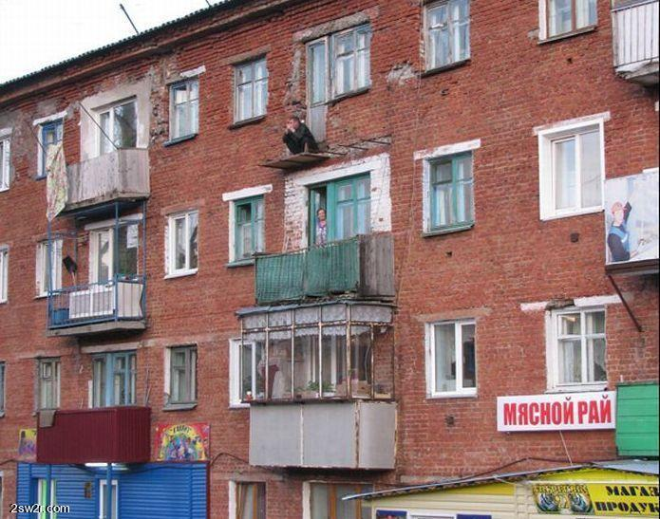
قلت الاماكن يعني .. الله يشفيك .. هذا اكيد ناوي ينتحر بس مستحي
تنزيلات ضخمه لاتفوتكم ..
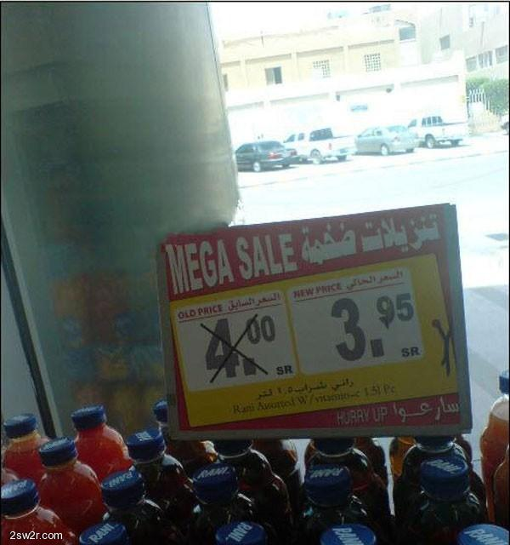
وفي نهايه الرحله اللي حاب يغير اسمه
ترى فيه اسم عربي اصييل للبيع
اللي يبي يشتريه يراسلني عالخاص
